Segédanyag
Károly Csaba: A hálóvendég című meséjéhez

- Találják meg az elbújt mondatokat!
- Rakják logikai sorrendbe a megfejtéseket!
- A vázlat alapján meséljék el, mi mindent láthattak a szereplők a különböző helyszíneken!
https://learningapps.org/22724149?fbclid=IwAR3m0DXJfpHi7NunmQRYTp9dA9N2A_sq5bNzc5FdTNdrTp4mKMHHJONQaWM

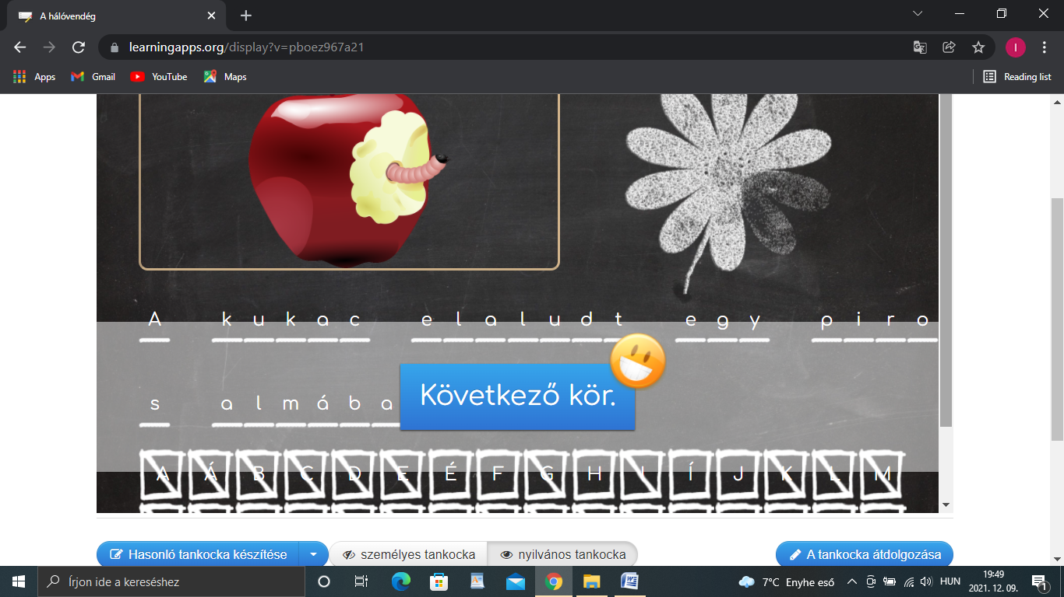

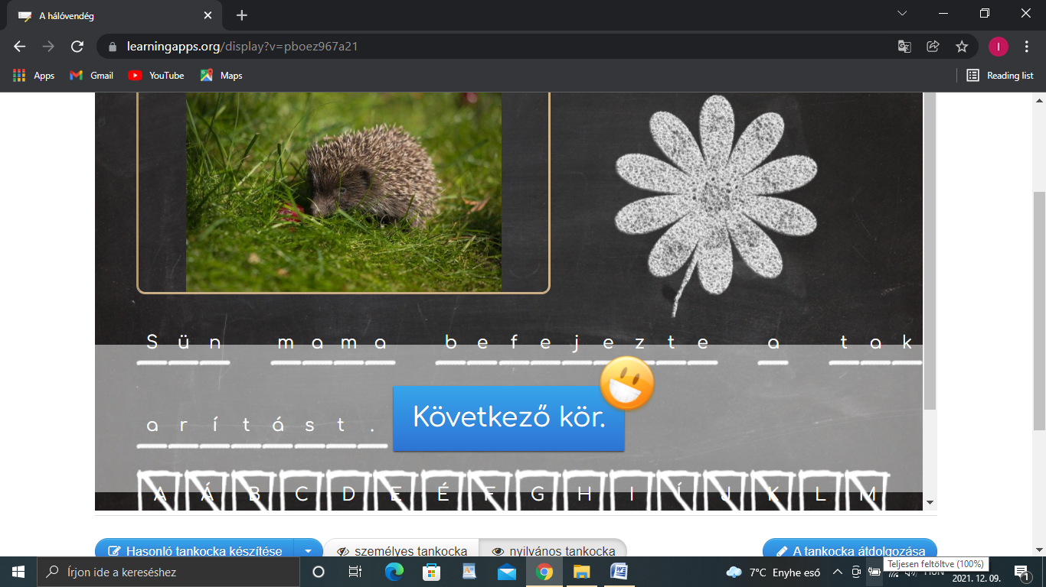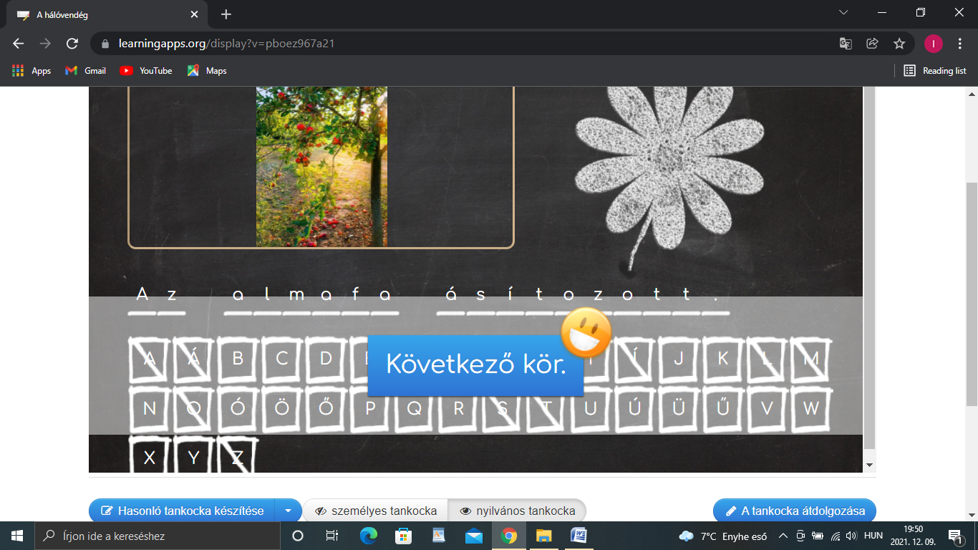

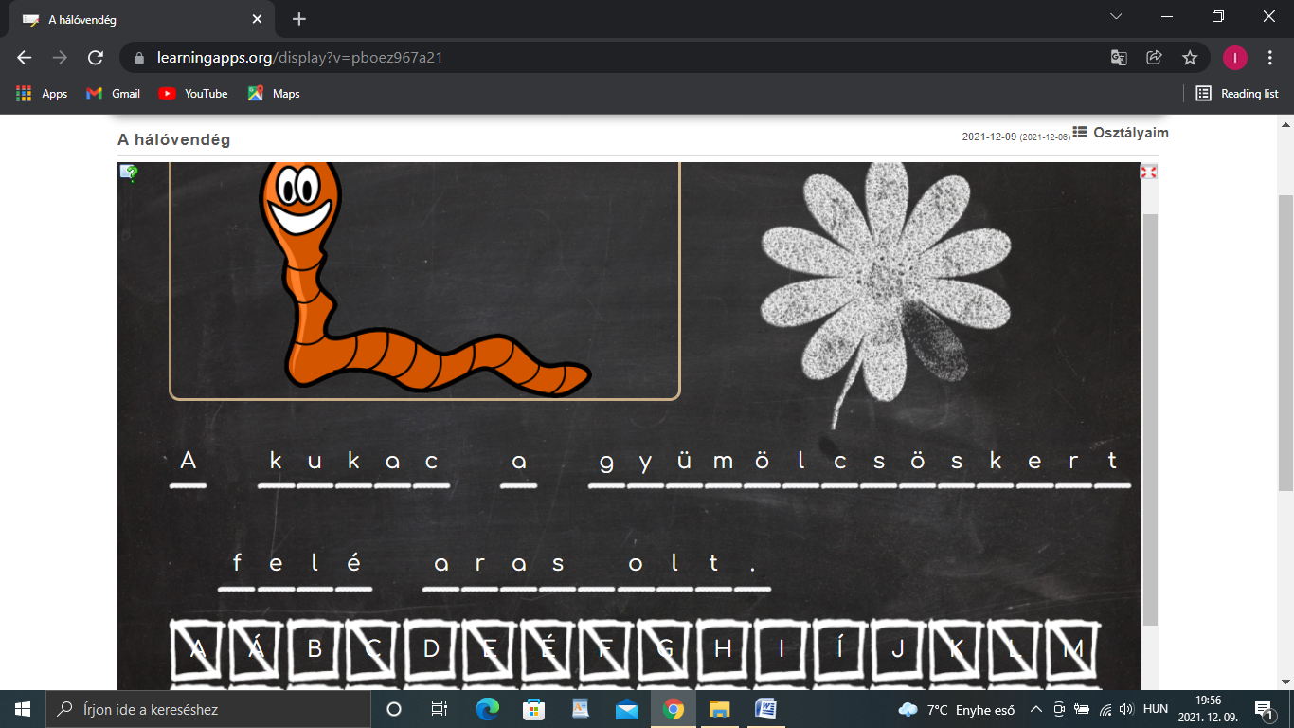
A kukac a gyümölcsöskert felé araszolt.

